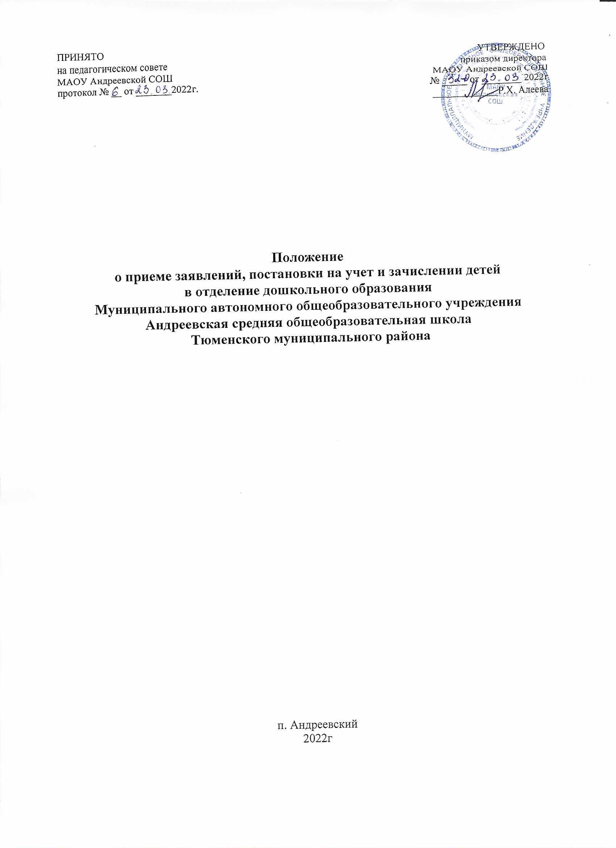

- Общие положения
1.1. Настоящее Положение устанавливает порядок предоставления гражданам муниципальной услуги «Прием заявлений, постановка на учет и зачисление детей в отделение дошкольного образования МАОУ Андреевской СОШ Тюменского муниципального района, реализующее основную образовательную программу дошкольного образования» (далее – муниципальная услуга).
1.2. Положение разработано в соответствии с:
- Конституцией Российской Федерации,
- Федеральным законом Российской Федерации от 29 декабря 2012 г. № 273 «Об образовании»
- Законом Российской Федерации «О персональных данных» от 27.07.2006
№ 152
- Приказом министерства образования и науки РФ от 08.04.2014г. № 293

2. Прием и регистрация заявлений и прилагаемых к нему документов
2.1. Муниципальная услуга предоставляется:
а) МАОУ Андреевской средней общеобразовательной школой (отделение дошкольного образования) - (далее – учреждение);
б) Управлением образования администрации Тюменского муниципального района.
2.2. Результатом предоставления муниципальной услуги является издание приказа о зачислении ребенка в образовательное учреждение.
2.3. Сроки предоставления муниципальной услуги:
а) при приеме заявления и постановке на учет (восстановление на учете) для направления ребенка в образовательную организацию не может превышать 7 рабочих дней со дня поступления заявления о постановке на учет;
б) при направлении для зачисления (приема) ребенка в образовательную организацию не может превышать 20 рабочих дней со дня формирования протокола предоставления мест для зачисления (приема) детей в образовательную организацию;
в) при зачислении (приеме) ребенка в образовательную организацию не может превышать 7 рабочих дней со дня поступления заявления о приеме;
г) при внесении изменений в заявление о постановке на учет для направления ребенка в образовательную организацию не может превышать 7 рабочих дней со дня поступления заявления о внесении изменений.
2.4. Предоставление муниципальной услуги регулирует следующие нормативные правовые акты:
а) Конституция Российской Федерации;
б) Федеральный закон от 29.12.2012 № 273-ФЗ «Об образовании в Российской Федерации»;
в) Федеральный закон от 27.07.2010 №210-ФЗ «Об организации предоставления государственных и муниципальных услуг»;
г) Приказ Минобрнауки России от 08.04.2014 №293 «Об утверждении Порядка приема на обучение по образовательным программам дошкольного образования»;
д) Приказ Минобрнауки России от 13.01.2014 № 8 «Об утверждении примерной формы договора об образовании по образовательным программам дошкольного образования;
е) Постановление правительства Тюменской области от 29.04.2014 № 206-п «Об автоматизированной информационной системе «Электронный детский сад Тюменской области»
2.5. Постановка ребенка на учет (регистрация в автоматизированной информационной системе «Электронный детский сад Тюменской области) производится на основании следующих документов:
а) личного заявления родителя (законного представителя) о постановке ребенка на учет;
б) документа удостоверяющего личность родителя (законного представителя), либо документа, удостоверяющего личность иностранного гражданина и лица без гражданства в РФ в соответствии со статьей 10 Федерального закона 25.07.2002 г. № 115-ФЗ «О правовом положении иностранных граждан в Российской Федерации»;
в) документ, подтверждающий установление опеки (при необходимости);
г) документ психолого-медико-педагогической комиссии (при необходимости);
д) документ, подтверждающий потребность в обучении в группе оздоровительной направленности (при необходимости);
е) документ, подтверждающий наличие права на специальные меры поддержки (гарантии) отдельных категорий граждан и их семей (при необходимости);
ж) свидетельства о рождении ребенка, выданное на территории Российской Федерации;
з) свидетельства о регистрации ребенка по месту жительства или по месту пребывания на закрепленной территории. При отсутствии свидетельства о регистрации ребенка по месту жительства или месту пребывания на закрепленной территории Заявитель предъявляет документ, содержащий сведения о месте пребывания, месте фактического проживания ребенка.
Заявитель, являющийся иностранным гражданином или лицом без гражданства, дополнительно предъявляет документ, удостоверяющий личность ребенка и подтверждающий законность предоставления прав ребенка, а также документ, подтверждающий право Заявителя на пребывание в Российской Федерации. Иностранные граждане и лица без гражданства все документы предоставляют на русском языке или вместе заверенным в установленном порядке переводом на русский язык.
2.6. При зачислении (приеме) ребенка в образовательную организацию предоставляют:
а) заявление родителя (законного представителя);
б) документ, удостоверяющего личность родителя (законного представителя), либо документа, удостоверяющего личность иностранного гражданина и лица без гражданства в РФ в соответствии со статьей 10 Федерального закона 25.07.2002 г. № 115-ФЗ «О правовом положении иностранных граждан в Российской Федерации»;
направления, выданного Управлением образования;
в) документ, подтверждающий установление опеки (при необходимости);
г) документ психолого-медико-педагогической комиссии (при необходимости);
д) документ, подтверждающий потребность в обучении в группе оздоровительной направленности (при необходимости);
е) документ, подтверждающий наличие права на специальные меры поддержки (гарантии) отдельных категорий граждан и их семей (при необходимости);
ж) свидетельства о рождении ребенка, выданное на территории Российской Федерации;
з) свидетельства о регистрации ребенка по месту жительства или по месту пребывания на закрепленной территории. При отсутствии свидетельства о регистрации ребенка по месту жительства или месту пребывания на закрепленной территории Заявитель предъявляет документ, содержащий сведения о месте пребывания, месте фактического проживания ребенка;
и) медицинское заключение;
Заявитель, являющийся иностранным гражданином или лицом без гражданства, дополнительно предъявляет документ, удостоверяющий личность ребенка и подтверждающий законность предоставления прав ребенка, а также документ, подтверждающий право Заявителя на пребывание в Российской Федерации. Иностранные граждане и лица без гражданства все документы предоставляют на русском языке или вместе заверенным в установленном порядке переводом на русский язык.
Дети с ограниченными возможностями здоровья принимаются на обучение по адаптированной образовательной программе дошкольного образования только с согласия родителей (законных представителей) на основании рекомендаций психолого-медико- педагогической комиссии.
2.7. Все документы на бумажном носителе при личном приеме образовательной организации представляются в оригиналах.
Все документы на бумажном носителе по почте предоставляются в нотариально засвидетельствованных копиях.
Все документы в «Личном кабинете» ЕГПУ или Портале услуг Тюменской области предоставляются в виде скан-образов
Запрещается требовать от заявителя:
- Предоставления документов и информации или осуществления действий, предоставление или осуществление которых не предусмотрено нормативными правовыми актами, регулирующими отношения, возникающие в связи с предоставлением муниципальной услуги;
- Предоставления документов и информации, которые находятся в распоряжении органов, предоставляющих государственные услуги, органов, предоставляющих муниципальные услуги, иных государственных органов, органов местного самоуправления либо подведомственных государственным органам или органам местного самоуправления организаций, в соответствии с нормативными правовыми актами Российской Федерации, нормативными правовыми актами субъектов Российской Федерации, муниципальными правовыми актами. Заявитель вправе представить указанные документы по собственной инициативе.
- Осуществления действий, в том числе согласований, необходимых для получения муниципальной услуги и связанных с обращением в иные государственные органы местного самоуправления, организации, за исключением получения услуг, включенных перечень услуг, которые являются необходимыми и обязательными для предоставления муниципальных услуг, утвержденный решением Думы Тюменского муниципального района.
2.8. Основаниями для отказа в приеме документов, необходимых для предоставления муниципальной услуги, являются:
- предъявление документа, содержащего исправления, подчистки, а также иные недостатки, не позволяющие сделать однозначный вывод о подлинности документа;
- предоставление документов не в полном объеме (при подаче заявления о постановке ребенка на учет).
2.9. В предоставлении муниципальной услуги при наличии свободных мест в образовательном учреждении отказано быть не может.
Дети, родители (законные представители) которых не представили необходимые для приема документы в соответствии с пунктом 2.6. настоящего положения, остаются на учете детей, нуждающихся в предоставлении места в образовательном учреждении. Место в образовательном учреждении ребенку предоставляется при освобождении мест в течение года.
  - Муниципальная услуга предоставляется бесплатно.

- Зачисление (прием) детей в образовательную организацию
3.1. Формирование направления для зачисления ребенка в образовательную организацию осуществляется управлением образования АТМР;
а) в период планового комплектования (ежегодно с 30 апреля по 01 сентября включительно)
б) постоянно в течение календарного года при появлении свободных мест в образовательной организации.
3.2. Направление в образовательную организацию действительно в течение 30 календарных дней со дня его формирования в «ЭДС» РЕГИСО.
Заявитель (представитель Заявителя) в срок, не превышающий 30 календарных дней со дня получения уведомления о выдаче направления для зачисления (приема) ребенка в образовательную организацию, должен подать заявление о приеме.
В случае отказа от сформированного направления для зачисления (приема) ребенка в образовательную организацию Заявитель должен уведомить об этом образовательную организацию по телефону или по электронной почте.

- Порядок и основание перевода воспитанников
4.1. Перевод воспитанников осуществляется:
а) в следующую возрастную группу;
б) в другую группу в течение учебного года по основаниям, указанным в пункте 4.2.
4.2. Перевод воспитанников в другую группу в течение учебного года может осуществляться:
а) в связи с карантином (на период карантина);
б) в связи с проведение ремонтных работ в Учреждении (на период проведения таких работ);
в) по желанию родителя(ей) (законных представителей) воспитанника.
4.3. Перевод воспитанников в следующую возрастную группу осуществляется ежегодно не позднее 1 сентября.
4.4. Перевод воспитанника в другую группу в течение учебного года по основанию, установленному подпунктом «в» пункта 4.2. настоящего Положения, осуществляется по письменному заявлению родителей, содержащему сведения о причинах перевода воспитанника, при условии невозможности устранения указанных причин без перевода воспитанника в другую группу.
4.5. Перевод воспитанника в другую группу оформляется приказом директора.

- Порядок и основание отчисления ребенка из ОДО
5.1. Отчисление ребенка из отделения дошкольного образования осуществляется по следующим основаниям:
а) по заявлению родителей (законных представителей);
б) при наличии медицинского заключения о состоянии здоровья ребенка, препятствующем либо создающем ограничения его пребывания в образовательном учреждении;
в) в связи с достижением ребенком возраста для поступления в первый класс общеобразовательного учреждения;
г) в случае досрочного расторжения договора между образовательным учреждением и родителями (законными представителями) ребенка, посещающего образовательное учреждение, в установленном порядке;

  - Отчисление ребенка из образовательной организации оформляется приказом директора.
  - Образовательная организация в течение трех дней со дня издания приказа об отчислении ребенка из учреждения информирует об этом родителя (законного представителя).
  - Сохранение места в ОДО за воспитанником гарантировано в следующих случаях:
Уважительной причиной отсутствия ребенка считается:
- пропуск по болезни ребенка (согласно медицинской справке),
- пропуск по причине карантина в ОДО,
- отсутствие ребенка в ОДО на период отпуска родителей (законных представителей),
- период закрытия ОДО на ремонтные и (или) аварийные работы,
- в летний период, сроком до 75 дней, вне зависимости от продолжительности отпуска родителей (законных представителей);
- нахождения ребенка на санаторно-курортном лечении;
- в иных случаях по письменному заявлению родителей.
6. Восстановление воспитанников в ОДО
6.1. Воспитанник, отчисленный из образовательной организации по инициативе родителей (законных представителей) до завершения освоения образовательной программы, имеет право на восстановление.
6.2. Восстановление воспитанника осуществляется по заявлению родителей о приеме при наличии свободных мест, в порядке, предусмотренном действующими на момент восстановления Правилами приема воспитанников.

